使用说明书

DB、DBZ（10MPa）


JB2306-78
单线干油泵
启东江洲润滑液压科技有限公司
- 概述
DB-63型单线干油泵适用于润滑频率较低，公称压力为10Mpa、润滑点在80点以下的单线小型干油集中润滑系统中，通过片式给油器向各润滑点供送润滑脂。
DBZ-63型单线干油泵适用于润滑周期较长或者较分散的润滑点，通过注油枪直接加注润滑脂，特别适用于港口码头的运输机械设备。
二、技术参数
使用介质为锥入度250～350（25℃，150g）1/10mm的润滑脂。
三、外形尺寸
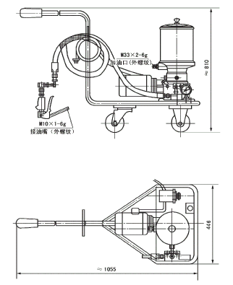
-1-
DBZ-63单线干油泵装置
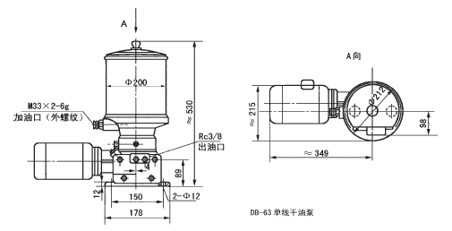
DB-63单线干油泵
四、型号标注说明
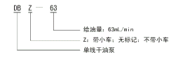
五、使用说明
- 该型单线干油泵应安装在环境温度合适，灰尘少，便于补脂、调整、检查、推护保养等方便的场合。
- 使用前先向减速箱内加入1升50号机械油。
- 向贮油器内补脂必须使用SJB-D60型手动加油泵或DJB-200型电动加油泵，从贮油器的加油口加入，当贮油器内无润滑脂时严禁启动干油泵。
- 按电机同叶罩壳上旋向进行电机接线，不得反转。
- 加油口的过滤网应定期清洗。
- 泵体上的调压阀，可以在0～10Mpa范围内任意调节，在使用时不允许超过泵的公称压力10Mpa。
- 当泵发生压力波动，供油不正常时，可拧开泵体上的放气螺丝，待空气排出，润滑脂正常向外溢出即可拧紧放气螺丝。
- 单线干油泵应经常保持清洁，严禁揭盖补脂以免脏物进入泵体内，影响正常工作。
-2-
六、售后服务
1、包退：如出现严重质量问题或产品型号错误，用户可退货并由供方承担一切费用；
2、包修：在质保期内（一年）或安装调试中出现小的零部件问题，本公司免费包修；
3、包换：如在质保期内出现较大质量问题，我公司免费更换。

厂址：江苏省启东市汇龙工业园区跃龙路012号
电话：0513-83632933、83632833
传真：0513-83632833
http://www.cnjiangzhou.cn
E-mail:jiangzhou@cnjiangzhou.cn

